Внеклассное мероприятие для средней школы.
Древнегреческий театр (викторина с постановкой).
Цели: 1.Узнать истоки мирового театрального искусства, особенности Древнегреческого театра.
2.Погрузиться в историческую эпоху, почувствовать ее ценность и неповторимость.
3.Эстетическое воспитание, возможность почувствовать себя гражданином мира.
Оборудование: магнитофон или компьютер с колонками, фонограмма «Сертаки», проектор, экран, ширма, панно в виде греческого храма как задняя декорация.
Подготовка: участвуют 2-3 класса. За месяц раздаются сценарии с 6-8 минутными сценариями «Яблоко раздора», «Антигона», «Дедал и Икар» из книги Н.М. Черновой «История: внеклассные мероприятия». Ученики готовят инсценировки в костюмах. Один из классов или школьный танцевальный кружок готовит танец «Сертаки». Костюм легко делается из белой простыни и золотой тесьмы для пояса.
Дорогие друзья! Сегодня мы с вами представим себя в Древней Греции, в самом старом театре Афин - театре Диониса. Он расположен под открытым небом на юго-восточном склоне Акрополя
в священной ограде Диониса. (Слайд «Театр Диониса) Само слово «театр» имеет греческое происхождение и означает место для зрелищ и само зрелище. Эпоху, когда возник древнегреческий театр, принято называть классической (V—IV века до н. э.) и воспринимать как некий образец, эталон.
Вся жизнь древних греков была соревнованием – агоном. Соревновались все – ремесленники выясняли, кто больший умелец, скульпторы и художники – кто лучший творец, спортсмены выясняли – кто сильнее и быстрее. И даже драматурги участвовали в соревнованиях на лучшую театральную постановку. Вы сегодня тоже примете участие в соревнования на знание особенностей Древнегреческого театра. За правильные ответы вы будете получать лавровые листья (заранее вырезаны из картона) – символ славы и победы.
Позвольте представить вам жюри: (ученики старших классов, зам. директора по ВР)
1 АГОН: «Разминка»
По окончании показа-соревнования судьи определяли лучшие постановки и награждали победителей призами. На подобных зрелищах присутствовал буквально весь город, т.е. все его социальные группы. А бедные зрители получали от властей деньги, чтобы оплатить вход в театр.
1.Кому возбранялось смотреть представления комедий? (замужним женщинам) СЛАЙД
2. Назовите 3 вида греческих театральных постановок (комедия, трагедия, сатира) СЛАЙД
3. Кому посвящались театральные постановки в Древней Греции? (Дионису) СЛАЙД
4. В театральных постановках 1 место давало славу, почет и денежный приз драматургу. Он мог поставить себе памятник в любом месте Древней Греции. А что означало 3 место? (провал спектакля)
5. Кто определял, какие постановки участвуют в соревновании? (городские власти)
6.Что в переводе с греческого означает слово «Трагедия»? (Песнь козлов) СЛАЙД
7. Сколько актеров играло в греческом театре? (сначала один, потом два) СЛАЙД
8. Как одному актеру удавалось играть несколько ролей? (маски) СЛАЙД
9. Что делало актера выше ростом? (сандалии на платформе – котурны) СЛАЙД
10. Кто, обладая даже хорошим слухом, голосом и дикцией никак не мог бы стать греческим актером? (женщина) СЛАЙД
11. Кого называют королем древнегреческой комедии? (Аристофан) СЛАЙД
Один верный ответ – один лист (балл)
2 АГОН. Греческие драматурги.
Перед вами скульптурные портреты трех человек. Все они были греческими драматургами, но это не было их главной профессией. Уважаемые команды, попробуйте догадаться об основной профессии этих людей по их скульптурным портретам, (2 листа (балла)) и, может быть, вам удастся назвать самого драматурга (2 листа (балла)). СЛАЙД
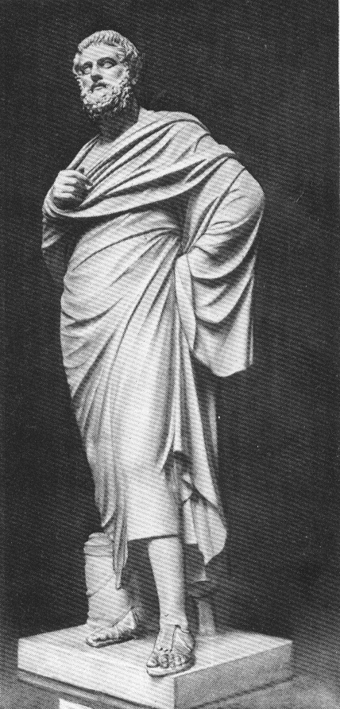
1 2 3
- –Эсхил, воин. 2 – Эврипид, врач, 3 – Софокл, политик)
Отвечает 1 команда, после ее ответа ведущий добавляет: «В трагедии до Эсхила (525—456 годы до н. э.) было еще мало действия. Был всего 1 актер – протагонист. Эсхил вводит второго актера - антагониста, тем самым открывает возможность для углубления трагедийного конфликта. Эсхил сам был главным исполнителем в своих трагедиях, требовавших от актера искусства создания титанических образов. Хор в трагедии, в том числе и у Эсхила, был самостоятельным действующим лицом и состоял из 12 человек. В ранних трагедиях хоровые партии составляли более половины пьесы, в более поздних хор стал играть значительно меньшую роль. Античные спектакли Эсхила отличались большой пышностью, их наполняли торжественные выезды на колесницах, роскошные процессии, въезды царей, появления призраков.
Отвечает 2 команда, после ее ответа ведущий добавляет: «Еврипид в целях эмоционального воздействия на зрителей усиливает зрелищную сторону трагедии: вводит сцены смерти, физических страданий, безумия, траурных церемоний, использует машины для полетов и появления богов».
Отвечает 3 команда, после ее ответа ведущий добавляет: «У Софокла появляется третий актер, увеличиваются диалоги, вводится декорационная живопись. Софокл больше уделяет внимания человеческой личности».
3 АГОН. Греческая трагедия.
Максимальная оценка – 7 баллов (листьев). 3 балла за костюмы, 4 за артистичность.
Ведущий: В основе греческой трагедии всегда лежал миф. В качестве домашнего задания каждой команде были даны мифы: «Яблоко раздора», «Антигона», «Дедал и Икар». Сейчас команды предложат на ваш суд свои театральные постановки по мотивам этих мифов. (Постановка не должна превышать 8 минут, удобно использовать ширму)
Ведущий: «Пока жюри подводит итоги агонов, девочки исполнят для вас греческий танец «Сертаки».
Литература:
1.Н.М. Чернова «История: внеклассные мероприятия» Айрис пресс, Москва,2009г.
2. Журнал «Искусство», спецвыпуск «Древнегреческий театр», издательство «1 сентября» №4 февраль,2007г.

